Учреждение образования

«БЕЛОРУССКИЙ ГОСУДАРСТВЕННЫЙ ТЕХНОЛОГИЧЕСКИЙ УНИВЕРСИТЕТ»

Математическое программирование

Студент: Бондарик Н.Д.

ФИТ 2 курс 9 группа

Преподаватель: Ромыш А.С.

Минск 2025

|  |  |
| --- | --- |
| «Создание мобильной игры» | 50 дней |

**Задание 1:**

|  |  |  |  |  |  |  |
| --- | --- | --- | --- | --- | --- | --- |
| Код операции | Наименование операций | | | Предшествующие операции | | Время (дн) |
| 1. Анализ | | | | | | |
| Z1 | Системный анализ | | |  | | 5 |
| Z2 | Анализ требований | | | Z1, Z14 | | 5 |
| Z3 | Основа Гейм-дизайна | | | Z2 | | 10 |
| 1. Проектирование | | | | | | |
| Z4 | Проектирование классов | | | Z2, Z13 | | 10 |
| Z5 | Проектирование интерфейсов пользователей | | | Z3, Z13 | | 5 |
| 1. Кодирование | | | | | | |
| Z6 | | Кодирование классов | Z4, Z13 | | 20 | |
| Z7 | | Кодирование интерфейсов пользователей | Z2, Z5, Z13 | | 5 | |
| 1. Тестирование | | | | | | |
| Z8 | | Функциональное тестирование | Z6, Z7, Z13 | | 5 | |
| Z9 | | Структурное тестирование | Z6, Z7, Z13 | | 2 | |
| 1. Внедрение | | | | | | |
| Z10 | | Разработка документации | Z6, Z7, Z8, Z9 | | 3 | |
| Z11 | | Испытание | Z6, Z7, Z8, Z9, Z10 | | 1 | |
| Z12 | | Завершение работ | Z11 | | 1 | |
| 1. Дополнительные работы | | | | | | |
| Z13 | | Установка инструментария | Z1 | | 5 | |
| Z14 | | Состыковка с коммерческой платформой | Z1 | | 3 | |

**Задание 3**

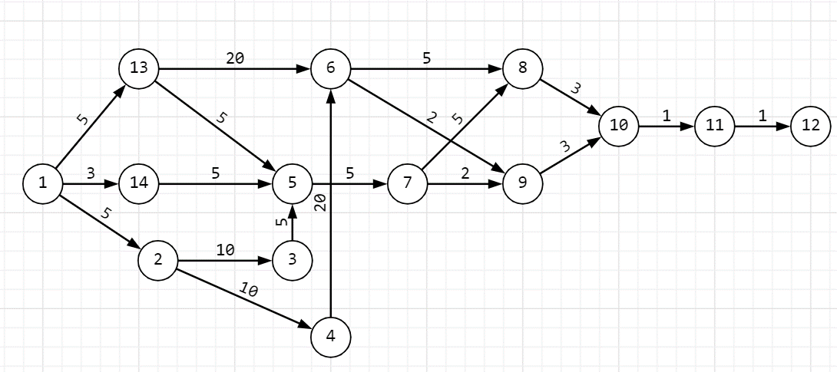

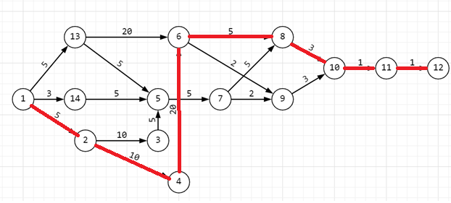

5+10+20+5+3+1+1=45

**1️⃣ Основные методы сетевого планирования:**

* **Метод критического пути (CPM - Critical Path Method)**
* **Метод оценки и обзора программ (PERT - Program Evaluation and Review Technique)**
* **Графоаналитические методы** (методы построения и анализа сетевых графиков)
* **Метод Гантта (диаграмма Гантта)**

**2️⃣ Ключевой фактор при выборе между CPM и PERT**

* **CPM (Метод критического пути)** используется, если **продолжительность операций известна и детерминирована**.
* **PERT (Метод оценки и обзора программ)** применяется, если **продолжительность операций случайна и может варьироваться**, например, при высокой неопределенности.

**3️⃣ Три основных этапа сетевого планирования и управления**

1. **Построение сетевой модели проекта** (разработка сетевого графика).
2. **Анализ временных параметров проекта** (определение критического пути, резервов времени).
3. **Мониторинг и контроль выполнения проекта** (обновление графика, учет задержек и рисков).

**4️⃣ Что такое сетевая модель?**

Сетевая модель — это **графическое представление проекта** в виде сетевого графика, где узлы — это **события**, а дуги (рёбра) — **операции**. Она позволяет анализировать зависимости между задачами, оптимизировать сроки выполнения и учитывать ресурсы.

**5️⃣ Три вида событий в сетевом проектировании и управлении**

1. **Начальное событие** (отражает старт проекта или этапа).
2. **Промежуточное событие** (указывает на завершение одной или нескольких операций и начало других).
3. **Конечное событие** (завершает проект или этап).

**6️⃣ Какой сетевой график называется многоцелевым?**

Многоцелевой сетевой график — это **график, в котором учитываются несколько целей** одновременно, например:

* Минимизация сроков проекта,
* Оптимизация затрат,
* Равномерное распределение ресурсов.

**7️⃣ Три вида операций в сетевом графике**

1. **Реальные операции** (действия, требующие времени и ресурсов).
2. **Ожидания (фиктивные операции)** (служат для обозначения логических зависимостей без затрат времени).
3. **Связующие операции** (определяют последовательность выполнения задач).

**8️⃣ Разница между событием и операцией**

* **Событие** — момент времени, характеризующий начало или завершение одной или нескольких операций (не требует ресурсов).
* **Операция** — действие, имеющее продолжительность и требующее ресурсов.

Пример:

* Операция: **"Разработка прототипа"** (занимает 5 дней).
* Событие: **"Прототип разработан"** (конкретный момент времени).

**9️⃣ Что такое коэффициент дополнительных затрат?**

Коэффициент дополнительных затрат — это **отношение дополнительных (накладных) затрат к основным затратам**, выраженное в процентах. Используется для учета непредвиденных расходов, административных затрат, инфляции и других факторов.

Формула:

